Филиал № 2 «Яблонька» Муниципального бюджетного дошкольного образовательного учреждения детского сада №105 города Пензы «Детство»

Консультация для воспитателей
Детские игры – «классики»

Подготовила:
воспитатель, Шмелева Л.В.

Классики – детская подвижная игра, пик популярности которой, приходился на советское детство нынешних родителей, бабушек и дедушек. У современных детей другие приоритеты – они заняты телевизором, компьютером и прочими благами техники и сегодня почти позабыты веселые и подвижные игры для девочек – классики, резиночки, скакалки.
Это довольно печальная тенденция, ведь никакие электронные развлечения не способны заменить активных игр на свежем воздухе, которые непосредственно полезны для детского здоровья, а также помогают развивать коммуникативные навыки. Надо возвращать замечательные игры нашего детства из небытия.
«Классики» - не просто занимательная игра. Это еще и превосходный способ развития глазомера и чувства равновесия, тренировка хорошей координации движений и прекрасная нагрузка на ноги. А еще, как и любая другая игра с правилами, естественно и непринужденно учит ребенка управлять своими поведением в соответствии с правилами. И здесь у ребенка нет протеста, т.к. правила диктуются не взрослым, а самой игрой. Именно умение управлять своим поведением в соответствии с правилами, умение не только побеждать, но и проигрывать является очень важным для подготовки ребенка к школьному обучению.
Для игры в классики на асфальте нам понадобиться всего-то собственно асфальт, мел для рисования на нем и «бита» - круглая плоская коробочка, например, от крема для обуви. А еще благоприятная погода и дружная компания. Существует несколько вариантов этой игры, от которых зависит вид поля.
Рассмотрим самые популярные из них.
А) На асфальте чертится фигура «классов». Формы ее бывают разные.
Длина клеток от 30 до 50 см, ширина — 50 см. Клетки обозначаются цифрами. У каждого из играющих бита - это небольшой плоский камешек, черепок, жестяная баночка.
Один из играющих становится перед чертой кона и бросает свою биту в первый класс. Если это удалось, то игрок прыгает на одной ноге туда, где лежит бита, подбирает ее и прыгает дальше. Так же бросают биту во все последующие классы. Выигрывает тот, кому удалось окончить последний класс первым.

Если играющий попадет битой на черту или не в тот класс, куда следовало, встанет на обе ноги, наступит на линию, то он должен уступить место следующему игроку. Когда опять подойдет его очередь, он продолжает играть с того класса, в котором совершил ошибку.
В фигуре отмечаются те классы, в которых можно отдохнуть (в них игрок встает на две ноги), или наоборот, в которые нельзя наступать (обозначенные «огонь», «болото»). Если в них попадает бита, то все пройденные классы «сгорают». Надо начинать с начала.
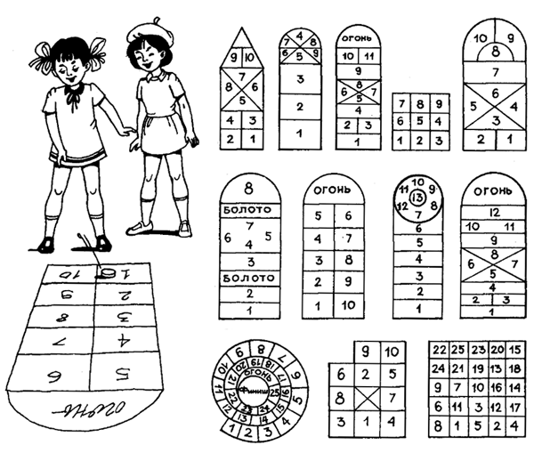

Разновидности игры
1. Попав битой в нужный класс, игрок прыгает до него на одной ноге и выталкивает биту носком ноги назад через все предыдущие классы за коновую линию, а сам прыгает через следующие клетки фигуры. Из четных классов надо прыгать на правой ноге, а из нечетных - на левой.
2. Бросив биту в очередную клетку, игрок прыгает до нее на одной ноге, а последующие клетки преодолевает, перемещая носком ноги перед собой биту. Из последней клетки выбивает ее через коновую черту.
3. Чертят фигуру и нумеруют клетки. Размер каждой клетки 30 х 30 см. Надо прыгать по порядку из одной клетки в другую на двух ногах. Перед игрой договариваются, в какую сторону надо сделать поворот во время прыжка.
Для всех вариантов классов существуют общие обязательные правила:
1. Прыгая, не вставать на линии, разделяющие клетки.
2. Не допускается, чтобы бита попадала на линии, разделяющие клетки.
3. Нельзя, чтобы бита перескочила очередную клетку.
4. Передвигать биту строго по номерам клеток.

В) Варианты игры в «классики»
Для игры понадобится нарисовать мелом на асфальте фигуру с квадратами.
Верхний полукруг называется "котел". Также нужно найти биту - это может быть камушек среднего размера, баночка из-под крема для обуви или конфет (в них для весу можно насыпать песок или землю).
Игроки намечают очередь (кто за кем). Дальше первый игрок кидает биту на первый квадрат и прыгает туда. Дальше есть два варианта этой игры

Вариант 1. Обычный.
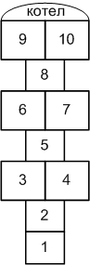 "Простые" классики. Прыгаем на одной ноге на 1, потом 2, потом сразу двумя ногами на 3-4, одной на 5, двумя на 6-7, одной на 8, двумя на 9-10, поворачиваемся на 180%, при этом оказываясь вновь двумя ногами на 9-10, и обратно тем же ходом.
Дальше кидаем на 2 квадрат (это - "второй класс") и снова прыгаем сначала. И так далее, кидая биту все дальше и дальше, но всегда начиная прыгать с первого квадрата. На "обратном пути" нужно наклониться и поднять свою биту (если в этот момент игрок стоит на одной ноге, нужно все равно наклониться - тут главное не потерять равновесие). Если не попадаем битой в нужный квадрат, происходит переход хода - прыгает следующий игрок. Выигрывает тот, кто первый "осилит" 10 (десятку). Если бита вдруг попадает в "котел", то сгорает один "класс" (надо будет кидать биту на 1 квадрат меньше, чем до этого "набрали").

Вариант 2. Разнообразный.

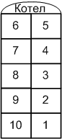 Главное отличие этого варианта в том, что биту нужно "провести" по всем классам - от 1 до 10. Пройденным класс считается после того, как игрок дошел до 10 ячейки вместе с битой.
Суть игры: кидаем биту на квадрат с соответствующим "классом" и дальше выполняем по очереди задания "классы":
Первый - обычный. Прыгаем или ходим как угодно, и перебрасываем биту на следующий квадрат при каждом шаге (прыжке).
Второй - кидаем биту на цифру "2" с закрытыми глазами. Дальше прыгаем и ходим как угодно, главное - дойти до 10 квадрата.
Третий - "кочерга". Прыгаем на правой ноге, "пиная" биту всегда влево на следующий квадрат. "Переменка" (возможность отдохнуть стоя на 2х ногах) - на 5м квадрате.
Четвертый - на левой ноге. Биту "пинаем" все время вправо. "Переменка" (возможность отдохнуть стоя на 2х ногах) - на 6м квадрате.
Пятый - прыгаем (не ходим, а именно прыгаем) и пинаем биту двумя ногами одновременно.
Шестой - прыгаем и перебрасываем биту через одну клетку (1-3-5-7-9).
Седьмой - нельзя смеяться. Все вокруг в это время пытаются насмешить.
Восьмой - можно кидать биту из пятого класса (квадрата).
Девятый - кидаем биту на "9" и прыгаем с закрытыми глазами.
и Десятый - ручеек (т.е. десять раз на одной ноге из первого - в десятый), биту при этом можно не трогать.

Обязательные условия:
- если бита не попала в нужный квадрат, переход хода.
- с битой в одном классе двумя ногами не стоять (исключение - пятый класс, который полностью прыгался на 2х ногах).
- если попал в "котел", сгорает целый класс - переход хода и дальше нужно начинать с предыдущего уровня.
- не топтаться, не передвигать биту, и на черточки не наступать!

